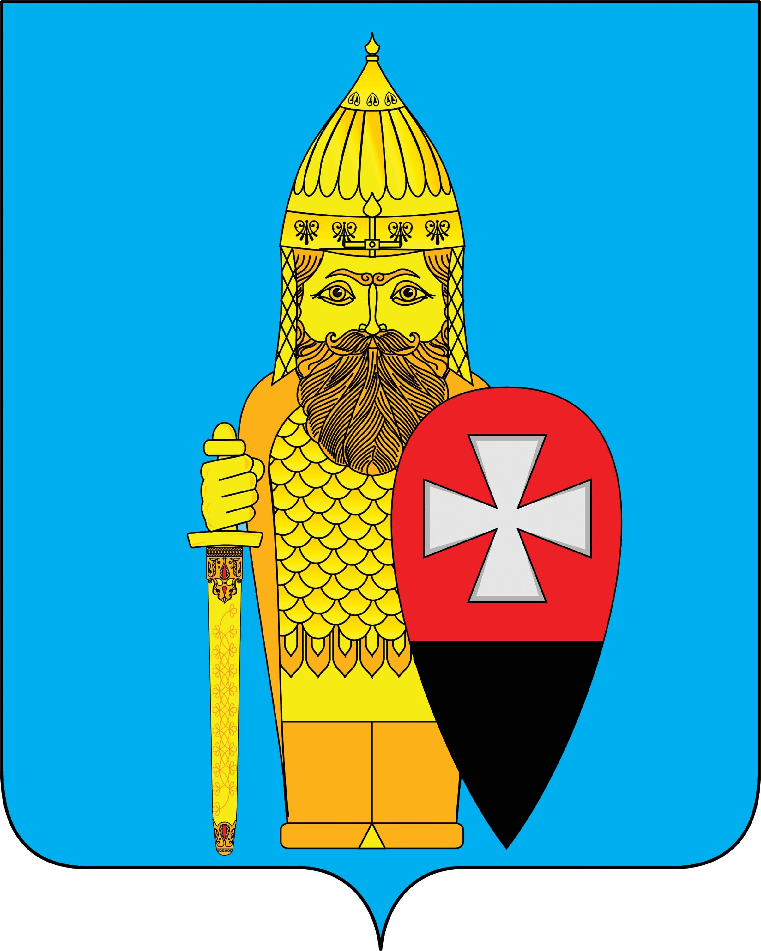
СОВЕТ ДЕПУТАТОВ
ПОСЕЛЕНИЯ ВОРОНОВСКОЕ В ГОРОДЕ МОСКВЕ

РЕШЕНИЕ

03.10.2019 года № 01/02

Об избрании заместителя председателя
Совета депутатов поселения Вороновское

В соответствии со статьей 13 Устава поселения Вороновское, на основании результатов открытого голосования депутатов Совета депутатов поселения Вороновское;

Совет депутатов поселения Вороновское решил:

1. Избрать заместителем председателя Совета депутатов поселения Вороновское депутата Совета депутатов поселения Вороновское Исаева Михаила Кузьмича.
2. Настоящее решение вступает в силу со дня его принятия.
3. Опубликовать настоящее решение в бюллетене «Московский муниципальный вестник» и разместить на официальном сайте администрации поселения Вороновское в информационно – телекоммуникационной сети «Интернет».

Глава
поселения Вороновское Е.П. Царевский

